"Achtung ! Gegenstände auf der Fahrbahn." Wer kennt sie nicht ? Täglich hören wir im Radio Warnmeldungen, dass Gegenstände verloren werden und auf der Fahrbahn liegen.

Warum Ladungssicherung?

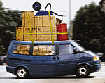

Wer kennt dies nicht: ein Fußgänger läuft unerwartet auf die Straße, in einer Kurve taucht unerwartet ein Stauende auf. Nach dem kräftigen Tritt auf das Bremspedal fliegen unbefestigte Gegenstände aus dem Fond nach vorn. Im Extremfall kann sogar eine Getränkedose unter die Pedale rollen und so kurz darauf einen schwersten Unfall auslösen.

Handelt es sich um den Transport von Gütern - Betonfertigteile, Natursteinplatten, Kies oder jedes andere Produkt - kann die herabfallende Ladung zu katastrophalen Unfällen führen.

Die Berufsgenossenschaftliche Vorschrift Fahrzeuge (BGV 29) sagt in § 37, Absatz 4, dass Ladung so verstaut und gesichert werden muss, dass eine Personengefährdung ausgeschlossen ist.

§ 37(4) BGV 29:

Die Ladung ist so zu verstauen und bei Bedarf zu sichern, dass bei üblichen Verkehrsbedingungen eine Gefährdung von Personen ausgeschlossen ist.

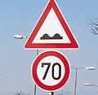
Was versteht man hierbei unter normalen Verkehrsbedingungen? Unter anderem auch Vollbremsungen und Unebenheiten der Fahrbahn, denn es ist z. B. jederzeit möglich, dass Sie an einer unübersichtlichen Stelle auf ein liegengebliebenes Fahrzeug treffen.

"Mit schönem Gruß von Newton"
Etwas Physik

"Jeder Körper verharrt im Zustand der Ruhe oder der geradlinig-gleichförmigen Bewegung, solange keine äußere Kraft auf ihn einwirkt (und diesen Bewegungszustand ändert)."

Dies ist das erste der drei newton'schen Axiome der Mechanik (Trägheitsgesetz).

Was bedeutet dies in der Praxis?

Nehmen wir an, ein Lkw fährt mit 80 Stundenkilometern über die Autobahn. Auf der Ladefläche befinden sich Betonfertigteile. Kommt es nun zu einer Vollbremsung, wirkt auf die Ladung noch immer die Bewegungsenergie aus der Fahrt des Lkws ein. Wir erinnern uns, dass Kraft das Produkt aus Masse und Beschleunigung ist.

F=m ^{x} a

Kraft = Masse mal Beschleunigung

So wird deutlich, dass die Ladung beim Bremsvorgang - auch Negativbeschleunigung genannt - mit einer erheblichen Kraft nach vorn in Richtung des Fahrers gepresst wird.
Das gleiche physikalische Gesetz liegt zugrunde, wenn sich Ladung in einer Kurve löst. Auf die Ladung wirkt noch immer die in die ursprüngliche Fahrtrichtung gerichtete Kraft ein, so dass sie aus der Kurve getragen wird.

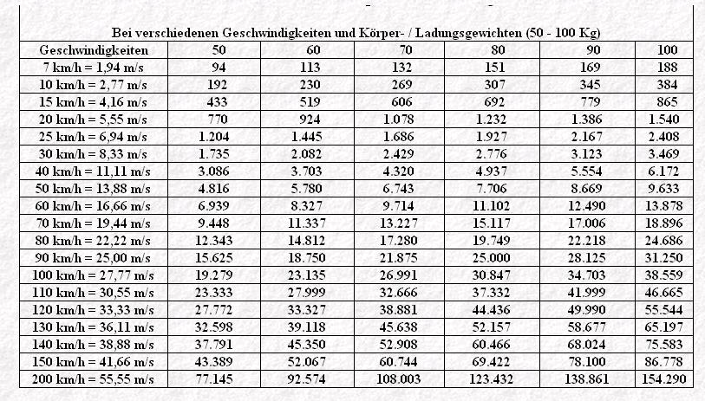
Dies zu verhindern, ist das Ziel der Ladungssicherung.
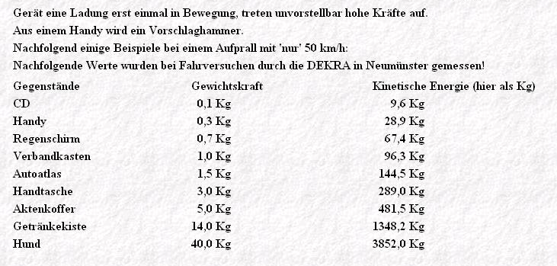
Ein Körper in Bewegung kommt ohne weitere Beschleunigung zum Stillstand, da Reibung (auch der Luftwiderstand) auf ihn einwirkt. Auf einem glatten, lackierten Ladeflächenboden besteht weniger Reibungswiderstand als auf einer rutschhemmenden Matte. Daher sollte die Ladefläche möglichst sauber sein.

← So sollte die
Ladefläche nicht
aussehen

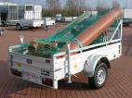

Wichtig sind Gurte oder stabile und sicher verankerte Netze, die die Ladung fixieren. Je weniger Spiel zwischen den gespannten Gurten und der Ladung, desto weniger Bewegungsenergie.

Auch schwere Ladung muss gesichert werden, denn eine schwere Last verrutscht ebenso wie eine leichte - mit noch fataleren Folgen.

Haft- und Gleitreibung

Dies wird deutlich, wenn man sich den Unterschied von Haft- und Gleitreibung vor Augen führt. Solange eine Masse noch fest auf der Ladefläche steht, wirkt die Haftreibung auf sie ein. Gerät sie aber erst einmal in Bewegung, kommt nur die noch die weit geringere Gleitreibung zum Tragen.
Vielleicht kennen Sie dies bereits aus der Praxis: das Anschieben eines schwer beladenen Rollwagens erfordert große Kraft. Ist der Wagen jedoch einmal in Bewegung, lässt er sich weit leichter schieben.
Ein weiteres Beispiel kennt jeder Fahrradfahrer aus eigener Erfahrung: beim Anfahren muss man verhältnismäßig stark in die Pedale treten. Rollt man schließlich, ist weit weniger Kraftaufwand erforderlich.

Die Fehleinschätzung, dass schwere Lasten nicht besonders gegen Verrutschen gesichert werden müssen, hat unzählige schwere Unfälle verursacht. Die ausreichende Sicherung durch Gurte und eventuell unterstützend durch Anti-Rutschmatten ist daher gerade auch bei schwerem Ladegut ein Muss!

Deshalb:

Immer erst sichern, dann fahren.

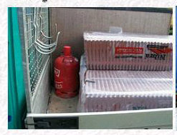

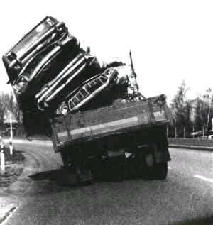

Ohne Worte
Fahrtrichtung

Verantwortung

Jeder Pkw- und Lkw-Fahrer weiß, dass er für den verkehrssicheren Zustand seines Fahrzeugs verantwortlich ist. Niemand würde auf die Idee kommen, in einen Wagen mit defekten Bremsen zu steigen.
Ebenso ist der Fahrer jedoch auch für die Sicherung der Ladung verantwortlich.

Entsprechende Hinweise finden sich in §§ 22, 23 der Straßenverkehrsordnung (StVO) und der BG-Vorschrift "Fahrzeuge" (BGV 29).

So sind im gewerblichen Güterverkehr verantwortlich für die Sicherheit der Ladung:

- der Verlader
- der Fahrzeughalter
- der Fahrer und
- der Absender

Verantwortlicher | Gefährdung | Verstoß gegen |  |  |  | Bußgeld | Punkte
Fahrer | nein | §22 Abs.1 StVO |  |  |  | 50€ | 1
Fahrer | ja | § 22 Abs.1 StVO |  |  |  | 75€ | 3
Fahrer | Verkehrsunfall | §§1, 22 Abs. 1 StVO |  |  |  | 125€ | 3
Halter | ja | § 31 Abs. 2 StVZO |  |  |  | 150€ | 3
Halter | Verkehrsunfall | §§1, 31 II StVZO |  |  |  | 225€ | 3
Quelle:
Bußgeldkatalog des Bundesministeriums Für Verkehr, Bau- und Wohnungswesen

Mögliche Rechtsfolgen für den Fahrer, den Verlader und den Halter

1. Routinemäßige Verkehrskontrolle:
- Untersagung der Weiterfahrt bis zur ordnungsgemäßen Sicherung der Ladung.
- Verkehrsordnungswidrigkeitenanzeige mit Bußgeld und Punkten in Flensburg.
2. Verkehrsunfall aufgrund mangelhaft gesicherter Ladung:
- Wurde lediglich Sachschaden verursacht: Verkehrsordnungswidrigkeitenanzeige mit Bußgeld und Punkten in Flensburg.
- Wurden Personen verletzt oder getötet: Strafanzeige mit Geld- oder Freiheitsstrafe.
3. Haftungsansprüche:
- Bei Fremdschäden: Haftung im Rahmen des § 823 BGB (Schadenersatz).
- Bei Eigenschäden: Es kann der § 254 BGB (Mitverschulden) greifen, wodurch die eigenen Ansprüche an die
- Versicherung stark gemindert werden können.
Wie sieht es mit Straftatbestand aus? Durch mangelnde Ladungssicherung kann man auch zum Straftäter werden. Viele denken nur an den Fahrer des LKW, der einen Fehler macht und dafür erwartungsgemäß bestraft wird. Aber Achtung? Waren Sie vor 7 Stunden der verantwortliche Verlader?? Dann sind Sie abends beim Fußballgucken soeben im Beisein Ihrer Familie soeben zum Verantwortlichen für den Schadenseintritt und damit zum Straftäter geworden!! Sind Sie der Halter des LKW? Auch dann sind Sie soeben während eines Telefonats mit Ihrer Familie zum Straftäter geworden!!

Formen der Ladungssicherung

Man unterscheidet zwei Arten von Ladungssicherung:

- die formschlüssige und die
- kraftschlüssige Ladungssicherung.

Bei der formschlüssigen Ladungssicherung wird das Transportgut zum Beispiel gegen die Wände des Frachtraums abgestützt. Holme und Keile können entsprechend der Form der Ladung angesetzt werden.

Bei der kraftschlüssigen Ladungssicherung kommen Hilfsmittel zum Einsatz, die einer Lageänderung z. B. in Kurven (seitliches Verrutschen) oder beim Bremsen (nach vorne rutschen) entgegenwirken.

Hierbei kann es sich um Spannketten, die mit Spindelspannern gespannt werden, oder um Spanngurte mit Ratschen handeln.

Ladungssicherung durch Niederzurren

Beim Niederzurren mit mehreren Zurrgurten wird die Ladung durch die Vorspannkräfte in den Gurten auf die Ladefläche gedrückt, hierdurch wird die rückhaltende Reibkraft erhöht (Abb. 1).

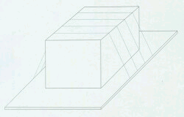

Abb. 1: Niederzurren mit vier Überspannungen

Ladungssicherung durch Schräg- und Diagonalzurren

Beim Schräg- und Diagonalzurren treten die Haltekräfte in den Zurrmitteln erst dann auf, wenn Flieh- oder Verzögerungskräfte auf die Ladung wirken (Abb. 2).

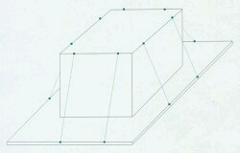

Abb. 2: Schrägzurren in Längs- und Querrichtung
Die Zurrmittel brauchen daher nur mit geringeren Vorspannkräften gespannt werden. Ladungssicherung durch Schrägzurren kann sowohl in Längsrichtung als auch in Querrichtung des Fahrzeugs unabhängig voneinander erfolgen. Die Auswahl der geeigneten Zurrmittel, die die maximal auftretenden Kräfte aufnehmen können müssen, erfolgt einfach mit Hilfe von Tabellen, die z. B. von den Herstellern der Zurrmittel herausgegeben werden. Beim Diagonalzurren wird die Ladung durch ausreichend bemessene Zurrmittel sowohl in Längs- als auch in Querrichtung gehalten. Beide Methoden sind besonders dann gut geeignet, wenn an der Ladung bereits Anschlagpunkte zum Anbringen des Zurrmittels vorhanden sind
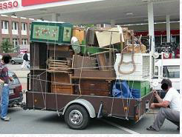

Naja, fast richtig.

Eine Kombination aus beiden Methoden ist beispielsweise die Platzierung der Ladung an der Vorderwand des Lkws bei gleichzeitigem festzurren mit Spanngurten.

Richtiges Sichern der Ladung ist oft einfacher, als man sich das vorstellt.

Richtiges Sichern der Ladung schützt die Gesundheit / das Leben aller.

Richtiges Sichern der Ladung bewahrt Sie vor Schadensersatzansprüchen.

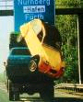
Richtiges Sichern der Ladung muss nicht kostenintensiv sein.
